À PREFEITURA MUNICIPAL DE CELSO RAMOS - SC
Att:Administração
Dep. Patrimônio

LAUDO TÉCNICO DE AVALIAÇÃO DE BENS INSERVÍVEIS

Prezados Srs. Membros da Comissão de Avaliação/Leilão;

O Presente Laudo Técnico de Avaliação, trata-se deindicação sugestiva de valores de “LANCE INICIAL”. Estes valores são submetidos a apreciação dos senhores(as) gestores e membros da Comissão de Avaliação/Leilão; afim de confirmá-los ou realizar as alterações que julgarem necessárias. Podendo todos ser ajustados para mais ou para menos.

Este Laudo Técnico de Avaliação de Bens, é resultado de diligências necessárias (vistorias), análise de valor médio de mercado, com base emmétodos comparativos, havendo pesquisas com garagistas e revendedores dos diversos segmentos necessários, e de diversas cidades; do atual estado de conservação e funcionamento dos veículos, equipamentos e materiais; dos pequenos defeitos generalizados, da ausência de manutenções e falta de itens e peças, da quilometragem rodada, do custo de recuperação e demais particularidades.

Salientamos que os veículos de propriedade de órgãos públicos são leiloados no estado em que se encontram (sem quaisquer garantias), que além da observação da lei de oferta e procura, levando em consideração que na compra em lojas, o comprador dispõe de vários artifícios facilitadores de venda como pagamentos parcelados, financiamentos, tanque cheio, IPVA etc. como os senhores podem acompanhar pelas campanhas publicitárias nos diversos veículos de mídia; além da obrigatoriedade da garantia contra vícios ocultos, em do cumprimento as exigências esculpidas no Código de Defesa do Consumidor.

LANCES INICIAIS ATRATIVOS condizentes com o estado do bem levado a leilão,observando as condições mercadológicas,fazem com que haja mais interessados, consequentemente mais disputas entre pessoa física e pessoa jurídica (particulares e garagistas), proporcionando uma considerável elevação do valor na venda final.

O presente documento servirá como base para a confecção do edital público de leilão, podendo sofrer alterações quanto a nomenclaturas dos lotes, ordem e descrição dos bens, assim como inclusão de mais dados.
Balneário Camboriú, SC, 14 de setembro de 2018

Sendo o que apresento,

Firmo o presente.

Vistoriador:
Ulisses Donizete Ramos
Leiloeiro Público OficialAARC 309
LOTE 01 – LOTE DE MOBILIÁRIOS DIVERSOSE SUCATA DE FERRO VELHO, CONTENDO: mesas, escrivaninhas, cadeiras e carteiras escolares, armários, estantes, arquivos, fogões, metal, ferro, peças em cobre e alumínio etc...entre outros. Bens obsoletos em estado de sucata.O lote vai à leilão no estado e condições em que se encontra.

LANCE INICIAL: R$ 100,00

Justificativa da Avaliação:Avaliação de preço mínimo inicial com base no valor médio de mercado deste tipo de material em estado de sucata, levando em consideração, o estado físico, a falta de histórico de manutenção. Este lote será levado a Leilão sem garantias de vícios ocultos e quaisquer outros danos e defeitos que possa ter, ficando todos os riscos por conta do arrematante.

Materiais em estado de sucata, obsoletos e em desuso, contendo avarias diversas,servindo apenas para reciclagem aproveitamento de matéria prima, armazenamento em localcoberto não estando sujeito as intempéries climáticas.

Obs. Importante lembrar que o lance inicial atrativo, aumenta a disputa entre os arrematantes uma vez que atrai um número maior de interessados, fazendo assim um valor final condizente com as condições e demanda de mercado.

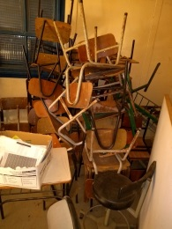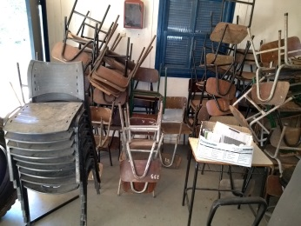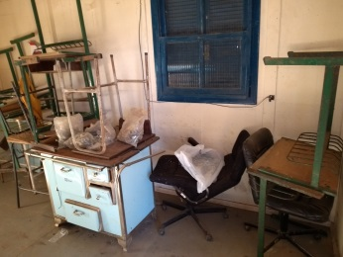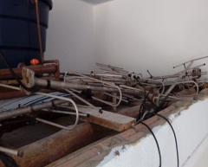

LOTE 02 –SUCATAS DE INFORMÁTICA, contendo:Cpu´s, monitores, impressoras jato de tinta, matricial e laser, mouses, teclados, estabilizadores, bebedores, mimeógrafos, antenas, rádios, vídeo cassete, dvd, relógio de ponto entre outros, bens em desuso e obsoletos. O lote vai a leilão no estado e condições em que se encontra.
LANCE INICIAL: R$ 100,00

Justificativa da Avaliação: Avaliação de preço mínimo inicial com base no valor médio de mercado deste tipo de equipamentos usados, levando em consideração, o estado físico, a falta de histórico de manutenção, das condições de armazenamento. Este lote será levado a Leilão sem quaisquergarantias contra vícios ocultos e ou quaisquer outros danos defeitos que possa ter, ficando todos os riscos por conta do arrematante.

Sucateados, parados há bastante tempo, guardados em local coberto,não sofrendo ações de intempéries climáticas, em estado de Sucata destinado a reciclagem para aproveitamento das matérias primas. O bem vai a leilão no estado e condições em que se encontra.

Obs. Importante lembrar que o lance inicial atrativo, aumenta a disputa entre os arrematantes uma vez que atrai um número maior de interessados, fazendo assim um valor final condizente com as condições e demanda de mercado.
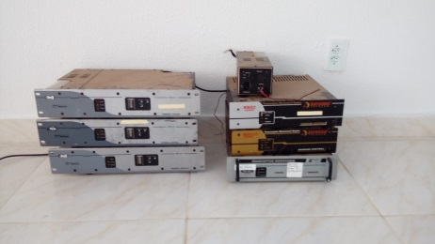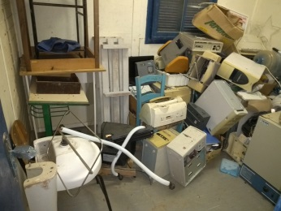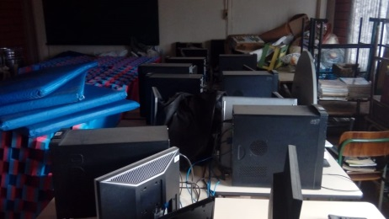

LOTE 03 – LOTE DE PNEUS USADOS DIVERSOS, contendo pneus de automóveis, máquinas, caminhões, ônibus entre outros. O Lotevai a leilão no estado e condições em que se encontra.

LANCE INICIAL: R$200,00

Justificativa da Avaliação: Avaliação de preço mínimo inicial com base no valor médio de mercado deste tipo de material sucateado, levando em consideração o armazenamento e deposito dos memos ao relento. Este lote será levado a Leilão sem quaisquer garantias de vícios ocultos e quaisquer outros danos e defeitos quepossa ter, ficando todos os riscos por conta do arrematante.

Pneus em desuso sucateados, parados há bastante tempo, guardados em local coberto,não sofrendo ações de intempéries climáticas, em estado de Sucata destinado a reciclagem para aproveitamento das matérias primas. O bem vai a leilão no estado e condições em que se encontra.

Obs. Importante lembrar que o lance inicial atrativo, aumenta a disputa entre os arrematantes uma vez que atrai um número maior de interessados, fazendo assim um valor final condizente com as condições e demanda de mercado.

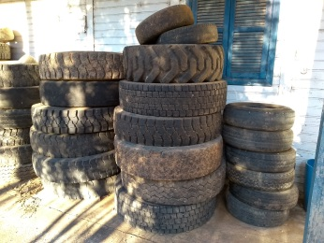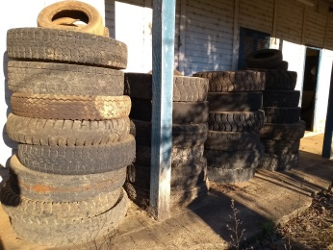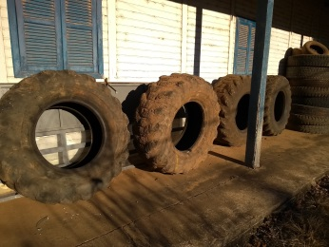

LOTE 04 –DISTRIBUIDOR ADUBO SOLIDO/ORGÂNCIO. Possui danos e avarias diversas. Equipamento desativado, podendo faltar peças e componentes. O bem vai à leilão no estado e condições em que se encontra.
LANCE INICIAL: R$ 500,00
Justificativa da Avaliação: Avaliação de preço mínimo inicial com base no valor médio de mercado deste tipo de equipamento usado, levando em consideração, o estado físico, a falta de histórico de manutenção, das condições de armazenamento exposto ao relento, etc.... Este lote será levado a Leilão sem quaisquergarantias contra vícios ocultos e ou quaisquer outros danos defeitos que possa ter, ficando todos os riscos por conta do arrematante.

Estado geral ruim,desativado a bastante tempo, possui diversos pontos de ferrugem e avarias e danos na parte metálica e no sexto de plástico. O bem vai à leilão no estado e condições em que se encontra.

Obs. Importante lembrar que o lance inicial atrativo, aumenta a disputa entre os arrematantes uma vez que atrai um número maior de interessados, fazendo assim um valor final condizente com as condições e demanda de mercado.

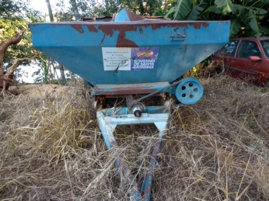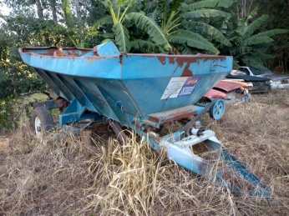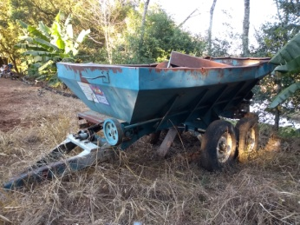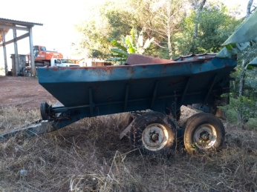
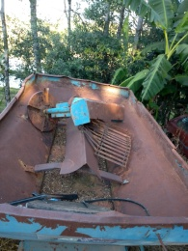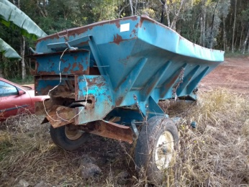

LOTE 05: 01 PLANTADEIRA SFIL. Pode estar faltando peças. O bem vai a leilão no estado e condições em que se encontra.
LANCE INICIAL: R$ 500,00
Justificativa da Avaliação: Avaliação de preço mínimo inicial com base no valor médio de mercado deste tipo de equipamento usado, levando em consideração, o estado físico e desconhecimento das reais condições físicas. Estes equipamentos serão levados a Leilão sem garantias de vícios ocultos e quaisquer outros defeitos que possa ter, ficando todos os riscos por conta do arrematante.

Equipamento em desuso, em estado sucateamento, parado há bastante tempo, guardados em local descoberto, sofrendo ações de intempéries climáticas.O bem vai a leilão no estado e condições em que se encontra.

Obs:. Importante lembrar que o lance inicial não é valor de venda; sendo atrativo, aumenta a disputa entre os arrematantes/licitantes, uma vez que atrai um número maior de interessados, fazendo assim com que o valor final seja condizente com as necessidades do comitente e demanda do mercado.
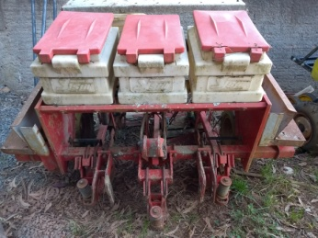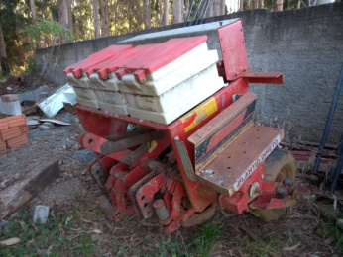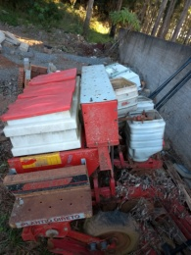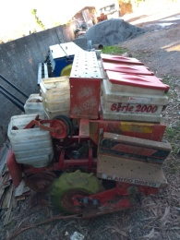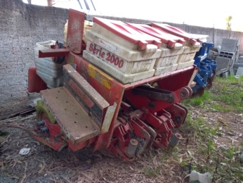

LOTE 06 – PLANTADEIRA IMASA PHS 125. Multiplantadeira de 3 linhas para o plantio direto e convencional de varias culturas de grãos grossos e grãos finos ((feijão, soja, milho, girassol... aveia, trigo, centeio, canola, pastagem...) Pode haver Faltas de peças inclusive itens de segurança.O bem vai a leilão no estado e condições em que se encontra.
LANCE INICIAL: R$ 2.000,00

Justificativa da Avaliação: Avaliação de preço mínimo inicial com base no valor médio de mercado deste tipo de equipamento usado, levando em consideração, o estado físico, a falta de histórico de manutenção, elevado numero de horas trabalhadas,das condições de armazenamento exposto ao relento, etc.... Este lote será levado a Leilão sem quaisquergarantias contra vícios ocultos e ou quaisquer outros danos defeitos que possa ter, ficando todos os riscos por conta do arrematante.

Equipamentodesativado a bastante tempo, estado geral razoável.O bem vai à leilão no estado e condições em que se encontra.

Obs. Importante lembrar que o lance inicial atrativo, aumenta a disputa entre os arrematantes uma vez que atrai um número maior de interessados, fazendo assim um valor final condizente com as condições e demanda de mercado.

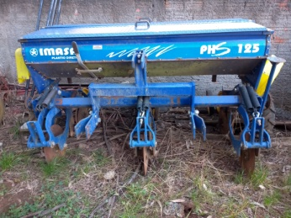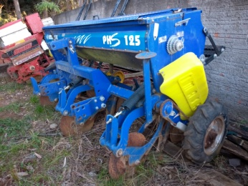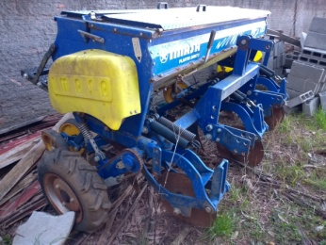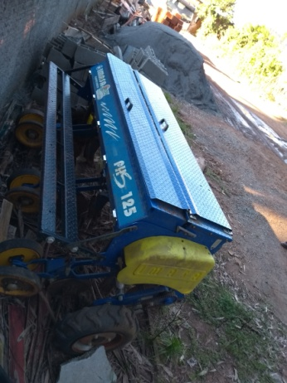
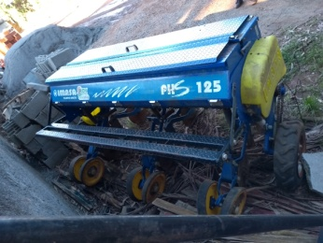

LOTE 07 – 01 CARROCERIA DE MADEIRA PARA CAMINHÃO TOCO. Podendo haver falta de peças, inclusive itens de segurança. O bem vai a leilão no estado e condições em que se encontra.

LANCE INICIAL: R$ 1.500,00
Justificativa da Avaliação: Avaliação de preço mínimo inicial com base no valor médio de mercado deste tipo de equipamento usado, levando em consideração, o estado físico (sucateado), a falta de histórico de manutenção, das condições de armazenamento exposto ao relento, etc.... Este lote será levado a Leilão sem quaisquergarantias contra vícios ocultos e ou quaisquer outros danos defeitos que possa ter, ficando todos os riscos por conta do arrematante.

Estado geral ruim, avarias em diversas partes. O bem vai à leilão no estado e condições em que se encontra.

Obs. Importante lembrar que o lance inicial atrativo, aumenta a disputa entre os arrematantes uma vez que atrai um número maior de interessados, fazendo assim um valor final condizente com as condições e demanda de mercado.

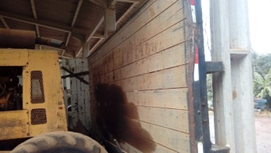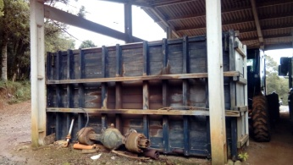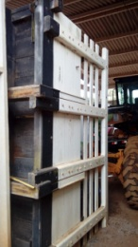

LOTE 08 – 01 TANQUE EM INOX RESFRIAMENTO LEITE 4000L, com unidade. Podendo haver defeitos e falta de peças. O bem vai a leilão no estado e condições em que se encontra.
LANCE INICIAL.:R$ 2.500,00

Justificativa da Avaliação:Avaliação de preço mínimo inicial com base no valor médio de mercado deste tipo de veículo usado, levando em consideração, o estado físico, a falta de histórico de manutenção, o desconhecimento das condições da parte mecânica e elevada Km rodada. Este trator será levado a Leilão sem garantias de vícios ocultos e quaisquer outros defeitos que possa ter, ficando todos os riscos por conta do arrematante.

Estado de conservação geral bom, pequenas avarias, aparentemente em funcionando. Podehaver falta de peças inclusive itens de segurança. O bem vai a leilão no estado e condições em que se encontra.

Obs. Importante lembrar que o lance inicial atrativo, aumenta a disputa entre os arrematantes uma vez que atrai um número maior de interessados, fazendo assim um valor final condizente com as condições e demanda de mercado.

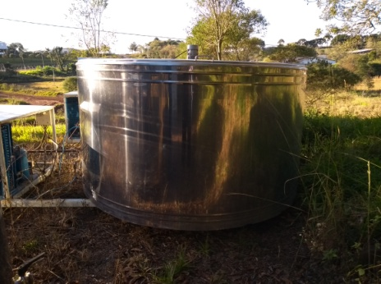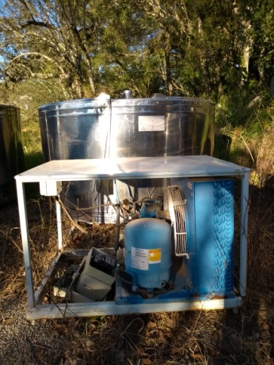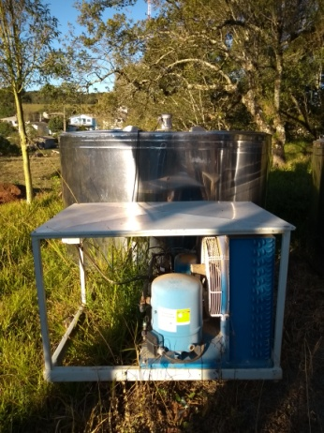

LOTE 09 – 01 TANQUE EM INOX RESFRIAMENTO LEITE 4000L. com unidade. Podendo haver defeitos e falta de peças. O bem vai a leilão no estado e condições em que se encontra.O bem vai a leilão no estado e condições em que se encontra.
LANCE INICIAL: R$ 2.500,00

Justificativa da Avaliação:Avaliação de preço mínimo inicial com base no valor médio de mercado deste tipo de veículo usado, levando em consideração, o estado físico, a falta de histórico de manutenção, desconhecimento das condições da parte mecânica e elevada Quilometragem. Este veículo será levado a Leilão sem garantias de vícios ocultos e quaisquer outros defeitos que possa ter, ficando todos os riscos por conta do arrematante.

Estado geral regular, com pintura externa queimada, pneus ruins, pequenas avarias comamassados no capô e porta traseira, lanterna traseira direita quebrada, para-choque traseiro com amassados e arranhões, estofamento interno rasgado, desconhecimento das condições da parte mecânica, aparentemente em funcionamento, armazenado em local aberto sujeito as intempéries climáticas. Háfalta peças e componentes, inclusive itens de segurança. O bem vai a leilão no estado em que se encontra.

Obs. Importante lembrar que o lance inicial atrativo, aumenta a disputa entre os arrematantes uma vez que atrai um número maior de interessados, fazendo assim um valor final condizente com as condições e demanda de mercado.

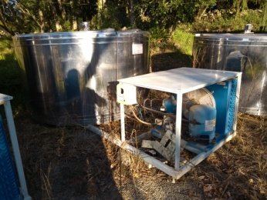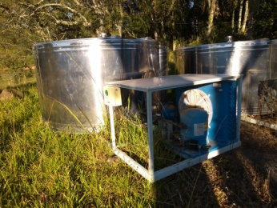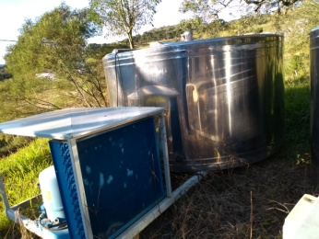

LOTE 10 – 01 TANQUE EM INOX RESFRIAMENTO LEITE 5000L. com unidade. Podendo haver defeitos e falta de peças. O bem vai a leilão no estado e condições em que se encontra.O bem vai a leilão no estado e condições em que se encontra.
LANCE INICIAL: R$ 3.000,00

Justificativa da Avaliação:Avaliação de preço mínimo inicial com base no valor médio de mercado deste tipo de veículo usado, levando em consideração, o estado físico, a falta de histórico de manutenção, desconhecimento das condições da parte mecânica e elevada Quilometragem. Este veículo será levado a Leilão sem garantias de vícios ocultos e quaisquer outros defeitos que possa ter, ficando todos os riscos por conta do arrematante.

Estado geral bom, com pintura em boas condições, pneus em estado ruim, para-choque dianteiro com pequeno quebrado na parte inferior, para-choque traseiro com pequenos pontos de desgaste de tinta, estofamento em estado razoável, desconhecimento das condições da parte mecânica, aparentemente em funcionamento, com barulho no motor.

Obs. Importante lembrar que o lance inicial atrativo, aumenta a disputa entre os arrematantes uma vez que atrai um número maior de interessados, fazendo assim um valor final condizente com as condições e demanda de mercado.

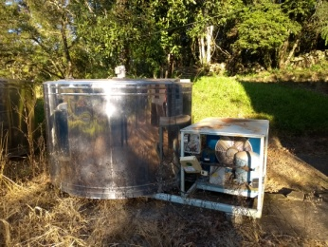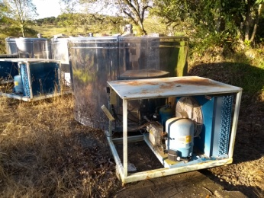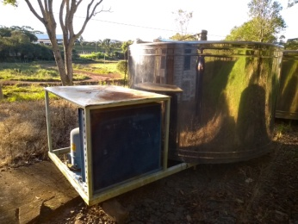

LOTE 11 – 01 DIFERENCIALPARA CAMINHÃO GMC. Podendo haver falta peças e componentes, inclusive itens de segurança. O bem vai a leilão no estado em que se encontra.

LANCE INICIAL: R$ 500,00

Justificativa da Avaliação:Avaliação de preço mínimo inicial com base no valor médio de mercado deste tipo de veículo usado, levando em consideração, o estado físico, a falta de histórico de manutenção, desconhecimento das condições da parte mecânica e elevada Quilometragem. Este veículo será levado a Leilão sem garantias de vícios ocultos e quaisquer outros defeitos que possa ter, ficando todos os riscos por conta do arrematante.

Estado geral bom, com pintura externa queimada, pequenas avarias com amassados,desconhecimento das condições da parte mecânica, armazenado em local aberto sujeito as intempéries climáticas. Podendo haver falta peças e componentes, inclusive itens de segurança. O bem vai a leilão no estado em que se encontra.

Obs. Importante lembrar que o lance inicial atrativo, aumenta a disputa entre os arrematantes uma vez que atrai um número maior de interessados, fazendo assim um valor final condizente com as condições e demanda de mercado.

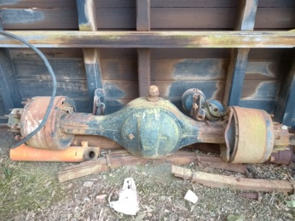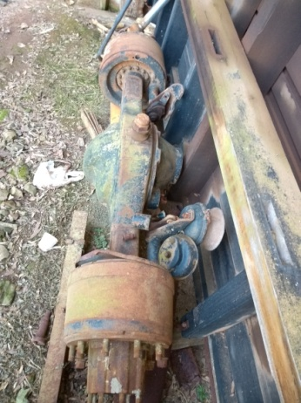

LOTE 12 – 01 AUTOMÓVEL FIAT DOBLO ESSENCE 1.8, ano 2012, modelo 2013, Placas MLE 4347, RENAVAM 5005500484, álcool/gasolina, cor branca.Documentos em dia e livre de ônus, estado geral bom, motor,caixae diferencial no lugar, pneus em estado regular, contendo pequenas avarias em decorrência do tempo de uso, pode haver falta de peças, inclusive itens de segurança. O bem vai a leilão no estado e condições em que se encontra.

LANCE INICIAL: R$ 20.000,00

Justificativa da Avaliação:Avaliação de preço mínimo inicial com base no valor médio de mercado deste tipo de veículo usado, levando em consideração, o estado físico, a falta de histórico de manutenção, desconhecimento das condições da parte mecânica e elevada Quilometragem. Este veículo será levado a Leilão sem garantias de vícios ocultos e quaisquer outros defeitos que possa ter, ficando todos os riscos por conta do arrematante.

Estado geral bom, motor,caixa e diferencial no lugar, pneus em estado regular, contendo pequenas avarias em decorrência do tempo de uso, sem conhecimento da parte mecânica, pode haver falta de peças, inclusive itens de segurança. O bem vai a leilão no estado e condições em que se encontra.

Obs. Importante lembrar que o lance inicial atrativo, aumenta a disputa entre os arrematantes uma vez que atrai um número maior de interessados, fazendo assim um valor final condizente com as condições e demanda de mercado.

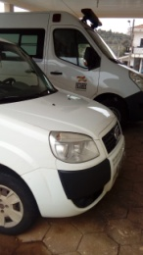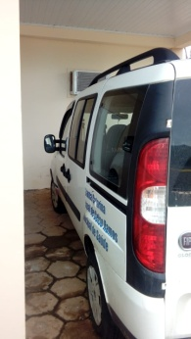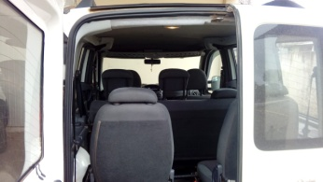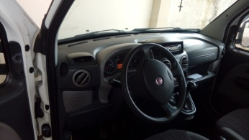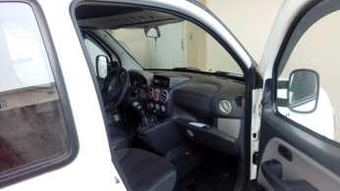

LOTE 13 – 01 AUTOMÓVEL VW NOVO VOYAGE 1.6,ano/modelo 2014, PlacasMLW 4383, RENAVAM 1001994580,álcool/gasolina, corpreta. Documentos em dia e livre de ônus, ótimo estado geralde conservação, motor e caixa no lugar, pneus em estado regular, contendo pequenas avarias em decorrência do tempo de uso, pode haver falta de peças, inclusive itens de segurança. O bem vai a leilão no estado e condições em que se encontra.
LANCE INICIAL: R$ 20.000,00

Justificativa da Avaliação: Avaliação de preço mínimo inicial com base no valor médio de mercado deste tipo de veículo usado, levando em consideração, o estado físico, a falta de histórico de manutenção, desconhecimento das condições da parte mecânica e elevada Quilometragem. Este veículo será levado a Leilão sem garantias de vícios ocultos e quaisquer outros defeitos que possa ter, ficando todos os riscos por conta do arrematante.

Estado geral bom, motor,caixae diferencial no lugar, pneus em estado regular, contendo pequenas avarias em decorrência do tempo de uso, sem conhecimento da parte mecânica, pode haver falta de peças, inclusive itens de segurança. O bem vai a leilão no estado e condições em que se encontra.

Obs. Importante lembrar que o lance inicial atrativo, aumenta a disputa entre os arrematantes uma vez que atrai um número maior de interessados, fazendo assim um valor final condizente com as condições e demanda de mercado.

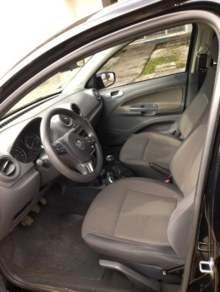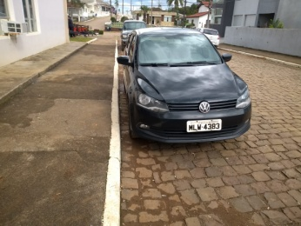

LOTE 14 – 01 AUTOMÓVEL IMPORTADO FORD FOCUS 2.0 S,ano/modelo 2014, PlacasOKH 4254, RENAVAM 1007177077,álcool/gasolina,Automático, corpreta, Bancos de Couro. Documentos em dia e livre de ônus, em ótimo estado geralde conservação, motor e caixa com mecânica em dia, pneus em estado regular, contendo pequenas avarias em decorrência do tempo de uso. O bem vai a leilão no estado e condições em que se encontra.
LANCE INICIAL: R$ 46.000,00

Justificativa da Avaliação: Avaliação de preço mínimo inicial com base no valor médio de mercado deste tipo de veículo usado, levando em consideração, o estado físico, a falta de histórico de manutenção, desconhecimento das condições da parte mecânica e elevada Quilometragem. Este veículo será levado a Leilão sem garantias de vícios ocultos e quaisquer outros defeitos que possa ter, ficando todos os riscos por conta do arrematante.

Estado geral bom, motor,caixa no lugar e funcionando, pneus em estado regular, contendo pequenas avarias em decorrência do tempo de uso, sem conhecimento da parte mecânica. O bem vai a leilão no estado e condições em que se encontra.

Obs. Importante lembrar que o lance inicial atrativo, aumenta a disputa entre os arrematantes uma vez que atrai um número maior de interessados, fazendo assim um valor final condizente com as condições e demanda de mercado.

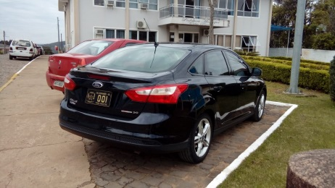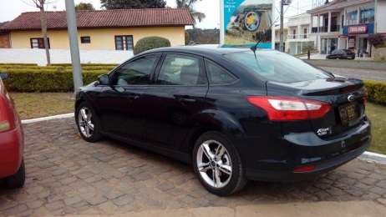
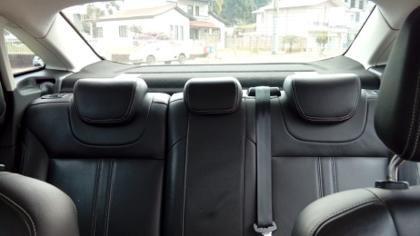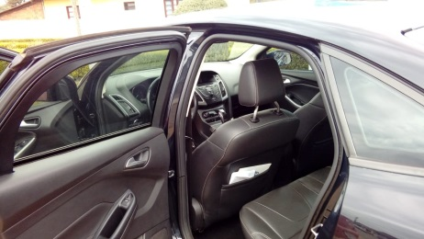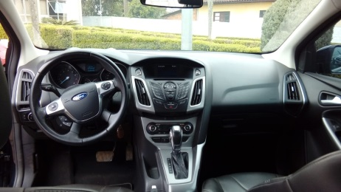

LOTE 15 – 01 MOTONIVELADORA HWB M 130, ANO 1977, Com riper dianteiro.Motor, tork e diferencial no lugar. O bem vai a leilão no estado em que se encontra.

LANCE INICIAL: R$ 10.000,00

Justificativa da Avaliação:Avaliação de preço mínimo inicial com base no valor médio de mercado deste tipo de veículo usado, levando em consideração, o estado físico, a falta de histórico de manutenção, desconhecimento das condições da parte mecânica e elevada Quilometragem. Este veículo será levado a Leilão sem garantias de vícios ocultos e quaisquer outros defeitos que possa ter, ficando todos os riscos por conta do arrematante.

Estado geral ruim, pneus em bom estado, possui avarias, estofamento banco ruim, máquina adaptada desconhecimento das condições da parte mecânica, relatos de mau funcionamento.

Obs. Importante lembrar que o lance inicial atrativo, aumenta a disputa entre os arrematantes uma vez que atrai um número maior de interessados, fazendo assim um valor final condizente com as condições e demanda de mercado.

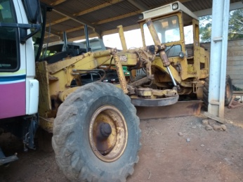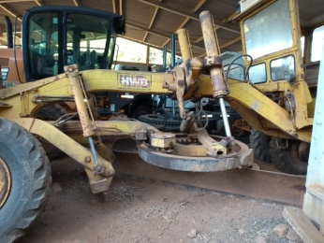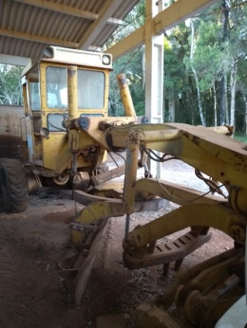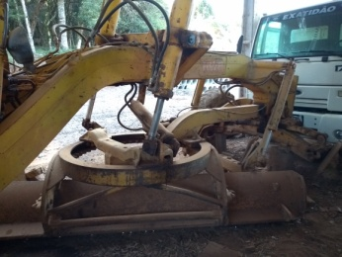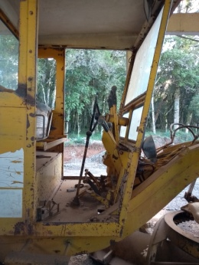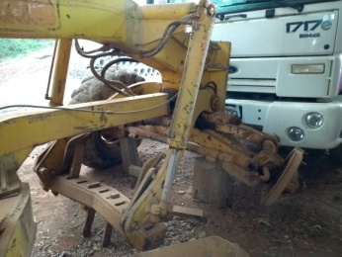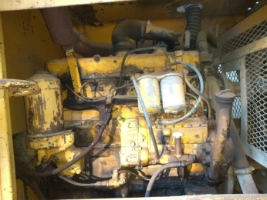

LOTE 16 – 01 CAMINHÃO GMC 14.190 NO CHASSI, ano 1997, modelo 1998, PLACASMCD 7680, RENAVAM 690642121, diesel, cor branca, motor, caixa e diferencial no lugar. Podendo haver falta de peças inclusive itens de segurança. O bem vai a leilão no estado em que se encontra.

LANCE INICIAL: R$ 20.000,00

Justificativa da Avaliação:Avaliação de preço mínimo inicial com base no valor médio de mercado deste tipo de veículo usado, levando em consideração, o estado físico, a falta de histórico de manutenção, desconhecimento das condições da parte mecânica e elevada Quilometragem. Este veículo será levado a Leilão sem garantias de vícios ocultos e quaisquer outros defeitos que possa ter, ficando todos os riscos por conta do arrematante.

Estado geral bom, pneus em bom estado, lataria com pequenasavarias em decorrência do tempo de uso, lanternas traseiras e faróis em bom estado, para-choque dianteiro e traseiro em bom estado, estofamento interno em bom estado, desconhecimento das condições da parte mecânica efuncionamento, veiculo em uso.

Obs. Importante lembrar que o lance inicial atrativo, aumenta a disputa entre os arrematantes uma vez que atrai um número maior de interessados, fazendo assim um valor final condizente com as condições e demanda de mercado.

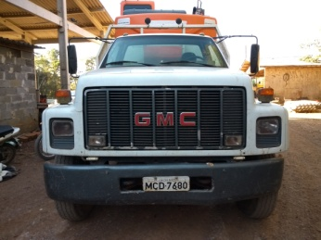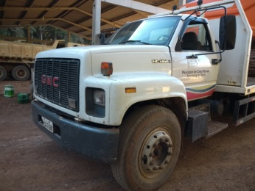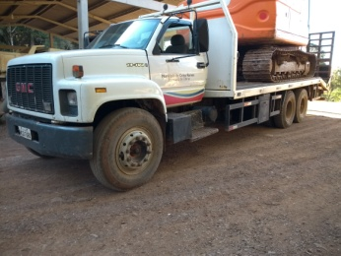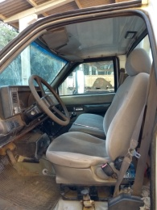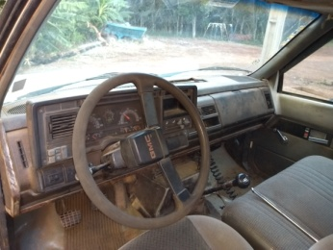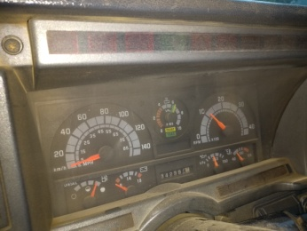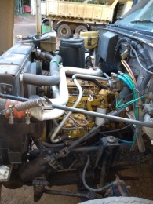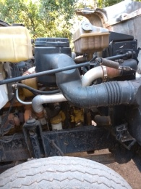

Avaliador

Ulisses Donizete Ramos
Leiloeiro Público OficialAARC 309

